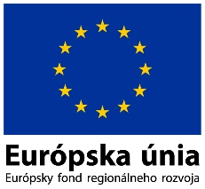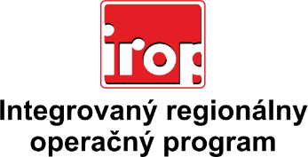

Zoznam odborných hodnotiteľov
Kód výzvy | Mená odborných hodnotiteľov
IROP-PO7-SC72-2021-82 | Ing. Igor Lieskovský
 | Ing. Martin Masár
 | Ing. Rastislav Mochnacký
 | Ing. Jozef Uriga

